**Kontakt:**

B.Sc. Vanessa Frekers

[v.frekers@sigmasoft.de](mailto:v.frekers@sigmasoft.de)

+49-241-89495-0

Kackertstr. 11

D-52072 – Aachen

**Pressemitteilung**



**Thermoplastspritzguss**

**Optimierte mechanische Bauteileigenschaften durch virtuelle Prozessauslegung**

*Die Faserorientierung in einem Bauteil hat entscheidenden Einfluss auf die mechanischen Eigenschaften und das Schwindungs- und Verzugsverhalten. Zusätzlich wird dieses auch direkt durch den Prozess beeinflusst. Durch eine virtuelle Prozessauslegung mit SIGMASOFT® werden effizient verschiedene Ansätze gegenübergestellt. So erhält der Anwender eine fundierte Basis für sichere Projektentscheidungen und kann damit das für den speziellen Einsatz bestmögliche Design auswählen.*

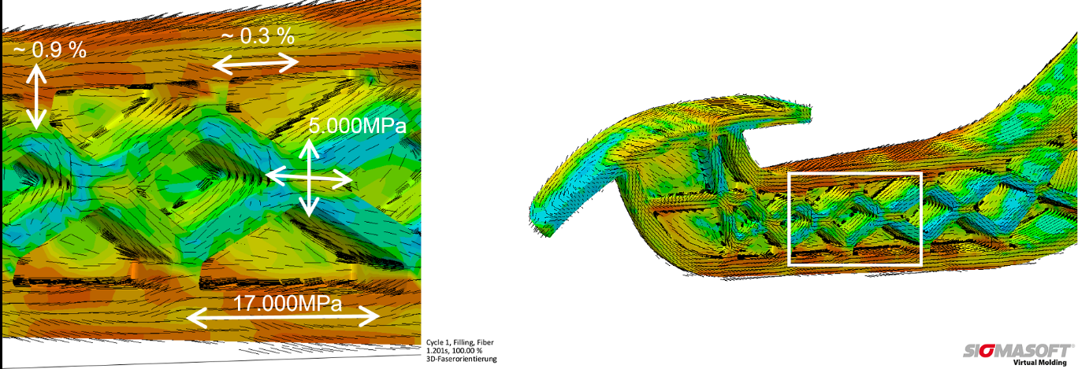

*Bild 1 – Darstellung der Faserorientierung im Bauteil (rechts) und der daraus resultierenden mechanischen Eigenschaften (links)*

**Optimierte mechanischen Bauteileigenschaften durch virtuelle Prozessauslegung**

**Aachen, 16. Oktober 2018 –** Die mechanischen Eigenschaften und damit auch das Schwindungs- und Verzugsverhalten von Bauteilen aus faserverstärktem Kunststoff hängen stark von der Faserorientierung ab (Bild 1). Will man die Leichtbaueigenschaften von diesen Kunststoffen effektiv nutzen, muss die Faserorientierung bei der Bauteil- und Prozessauslegung von Anfang an mitberücksichtigt werden. Neben den technischen Anforderungen muss jedoch immer auch der Kostendruck im Auge behalten werden

SIGMASOFT® Virtual Molding unterstützt mit der virtuellen DoE (Design of Experiments) projektbegleitend alle Entscheidungen. Mit der DoE wird nicht nur ein konkretes Design validiert, sondern dieses auch im Vergleich zu anderen dargestellt. So ist der Anwender sicher, nicht nur eine funktionierende Lösung gefunden zu haben, sondern eine die die Gesamtanforderungen bestmöglich erfüllt.

Um SIGMASOFT® DoE optimal für Projektentscheidungen zu nutzen, definiert der Anwender alle Anforderungen klar und bringt sie in eine für die Software verständliche Form. Danach wird er von der Software durch den Prozess geführt und kann mit wenigen Klicks verschiedene Designs für eine Gegenüberstellung definieren.

Für eine Automotiveanwendung optimiert die SIGMA Engineering ein Bauteil hinsichtlich der mechanischen Eigenschaften und dem Verzug, indem Sie mit der SIGMASOFT® DoE den Einfluss verschiedener Faktoren darstellt und die Lösungen direkt miteinander vergleicht. In diesem Fall werden unterschiedliche Glasfaseranteile im Material und mögliche Positionen des Anspritzpunktes variiert. Zusätzlich werden weitere Kriterien, wie Fülldruck und maximale Fließweglänge, mit einbezogen, um einen robusten und kostengünstigen Prozess zu gewährleisten. Durch eine individuelle Gewichtung dieser Kriterien und Anpassung der Grenzwerte wird die ideale Lösung gefunden: ein mechanisch stabiles Bauteil, das formstabil und mit einem robusten Prozess produzierbar ist (Bild 2).

Mit SIGMASOFT® Virtual Molding schafft der Anwender schnell, kostengünstig und ohne Materialverschwendung eine fundierte Basis für wichtige Projektentscheidungen bei der alle relevanten Anforderungen klar dargestellt werden. Somit kann der Anwender sicher sein, dass er nicht nur eine mögliche und robuste Lösung gefunden hat, sondern die beste Lösung hinsichtlich der Gesamtanforderungen. Projektentscheidungen können mit Hilfe von SIGMASOFT® Virtual Molding effizient, transparent und nachvollziehbar getroffen werden.

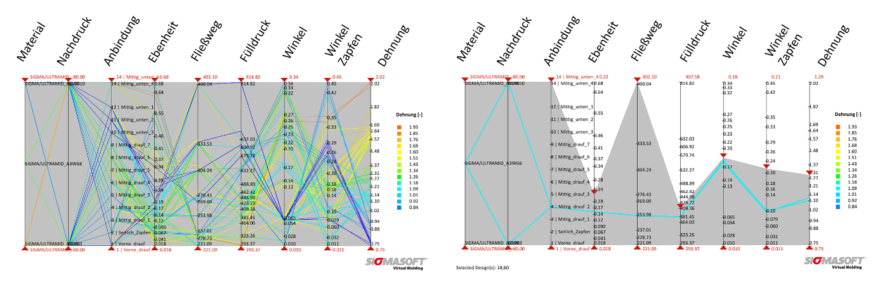

*Bild 2 – Die linke Seite zeigt alle berechneten Varianten, die jeweils durch eine farbige Linie repräsentiert werden. Die vertikalen Schieber stehen jeweils für eine Variable oder Zielgröße. Über die Schieber werden die einzelnen Parameter weiter eingeschränkt und so das geeignete Design ausgewählt (rechts)*

SIGMA (www.sigmasoft.de) ist Schwesterunternehmen der MAGMA Gießereitechnologie GmbH, dem Technologie- und Marktführer für Gießereiprozesssimulation mit Sitz in Aachen (www.magmasoft.de). Mit der Simulationslösung SIGMASOFT® Virtual Molding optimieren wir den Entwicklungsprozess von Kunststoffbauteilen und Spritzgießwerkzeugen sowie die Prozessführung der Spritzgießverarbeitung. SIGMASOFT® Virtual Molding kombiniert die 3D Geometrien von Bauteil und Anguss mit dem kompletten Werkzeug- und Temperiersystem und integriert den tatsächlichen Produktionsprozess, um ein gebrauchsfähiges Spritzgießwerkzeug mit einem optimierten Prozess zu entwickeln.

Bei SIGMA und MAGMA ist es unser Ziel, den Kunden dabei zu helfen, ab dem ersten Versuch die geforderte Teilequalität zu erreichen. Beide Produktlinien - Kunststoffspritzguss und Metallguss - basieren auf gemeinsamen 3D-Simulationstechnologien mit dem Fokus der Artikel- und Prozessoptimierung. In SIGMASOFT® Virtual Molding sind eine Vielzahl prozessspezifische Modelle sowie 3D-Simulationstechnologien integriert, die auf der Metallgießsimulations-Seite über 25 Jahre entwickelt, validiert und kontinuierlich optimiert wurden. Dieser erweiterte Simulationsansatz stellt für die Anwender von SIGMASOFT® Virtual Molding einen klaren Wettbewerbsvorteil dar. Stellen Sie sich Ihr Geschäft vor, wenn jedes Werkzeug, das Sie bauen, immer sofort die geforderte Bauteilqualität liefert. Das ist unser Ziel. Unsere Technologie kann nicht mit anderen Simulationsansätzen für den Kunststoffspritzguss verglichen werden.

Die erfolgreiche Einführung neuer Produkte benötigt eine andere Kommunikation während Design, Materialauswahl und Prozesseinstellung, die Designsimulation nicht leisten kann. SIGMASOFT® Virtual Molding ermöglicht diese Kommunikation. Das SIGMA Support- und Entwicklungsteam, mit insgesamt 450 Jahren kombinierter technischer Ausbildung und praktischer Erfahrung, unterstützt Ihre technischen Ziele mit anwendungsspezifischen Lösungen. SIGMA bietet direkten Vertrieb, Anwendungstechnik, Training, Einrichtung und Support durch Kunststoffingenieure weltweit.

Diese Presseinformation ist zum Download im pdf-Format unter folgendem Link verfügbar: [www.sigmasoft.de/de/presse/](http://www.sigmasoft.de/de/presse/)